PORTAL WEB

GÓMEZ ZAYAS DANIEL FERNANDO

CARREÑO PINTO JHON FREDDY

ANGARITA BERMUDEZ ENZY ZULAY

ANÁLISIS Y DESARROLLO DE SOFTWARE

CENTRO INDUSTRIAL DE MANTENIMIENTO INTEGRAL

GIRÓN

2023

**HOJA DE CONTROL**

|  |  |  |  |
| --- | --- | --- | --- |
| **Organismo** | SENA CIMI | | |
| **Proyecto** | Portal Web | | |
| **Entregable** | Informe Requerimientos del Software – Diagramas solución Software | | |
| **Autor** | Gómez Zayas Daniel Fernando Carreño Pinto Jhon Freddy | | |
| **Versión/Edición** | 1.0 | **Fecha Versión** | 22/03/2024 |

**REGISTRO DE CAMBIOS**

|  |  |  |  |
| --- | --- | --- | --- |
| **Versión** | **Causas del Cambio** | **Responsable del Cambio** | **Fecha del Cambio** |
| 1.0 | Versión inicial | Gómez Zayas Daniel Fernando Carreño Pinto Jhon Freddy | 22/03/2024 |
|  |  |  |  |
|  |  |  |  |

**CONTENIDO**

1. **INTRODUCCIÓN**

Este informe proporcionará una visión general del proceso de desarrollo, los aspectos técnicos del portal web y los beneficios esperados para los instructores y aprendices del SENA. Además, se detallarán los objetivos específicos del proyecto, así como el conjunto de actividades mediante los cuales los aprendices seleccionados en monitorias generarán un apoyo al proceso de formación.

El proyecto tiene como objetivo principal garantizar un mayor nivel en la cantidad y calidad del material de apoyo para los programas de formación. Se alcanzará este objetivo mediante un proceso en el cual el instructor revisará, verificará y permitirá la publicación del material desarrollado, material con enfoque en el programa de formación del aprendiz designado en monitorias.

Se espera que este enfoque resulte en una mejora tangible en la calidad del material de apoyo, lo que beneficiará directamente a los aprendices al proporcionarles recursos más útiles y relevantes para su formación.

**Revisar**

~~Además, esta iniciativa se alinea estrechamente con la misión del SENA de mejorar la calidad de la educación y el desarrollo de habilidades en Colombia.~~

~~Esta iniciativa se alinea con la misión del SENA de invertir en el desarrollo social y técnico de los trabajadores colombianos mediante la formación profesional integral para contribuir al progreso social, económico y tecnológico del país.~~

1. **OBJETIVOS DEL SISTEMA**
   1. **Objetivo general:**

Desarrollar un portal web que sirva como base de conocimiento, donde los monitores sean responsables de crear y cargar material de apoyo específicamente diseñado para sus respectivos programas de formación, mientras que el instructor verificará y permitirá la publicación del material, garantizando así el debido cumplimiento de las directrices establecidas.

* 1. **Objetivos específicos:**
     1. Desarrollar la estructura e interfaz del portal web para garantizar una navegación satisfactoria.
     2. Implementar un sistema de gestión de aprendices, en donde el instructor pueda asignar la posibilidad de cargar material a su aprendiz en monitorias.
     3. Integrar un sistema de aprobación, en el cual los instructores podrán validar y permitir la publicación del material cargado por los monitores.
     4. Implementar funcionalidades de búsqueda.
     5. Capacitar a los instructores, monitores y aprendices en el uso efectivo del portal web.
     6. Recopilar retroalimentación de los usuarios para la realización de mejoras y ajustes para la plataforma.

1. **REQUERIMIENTOS DEL SISTEMA**

**3.1. Requerimientos funcionales:**

* + 1. **Registro de usuarios:**
    2. **Gestión de sesiones de usuario:**
    3. **Asignación de monitores por instructores:**
    4. **Carga de material por monitores:**
    5. **Aprobación de material por instructores:**
    6. **Búsqueda de contenido:**
    7. **Notificaciones:**
  1. **Requerimientos no funcionales:**
     1. **Rendimiento:**
     2. **Usabilidad:**
     3. **Mantenibilidad:**
     4. **Escalabilidad:**

1. **DIAGRAMAS**
   1. 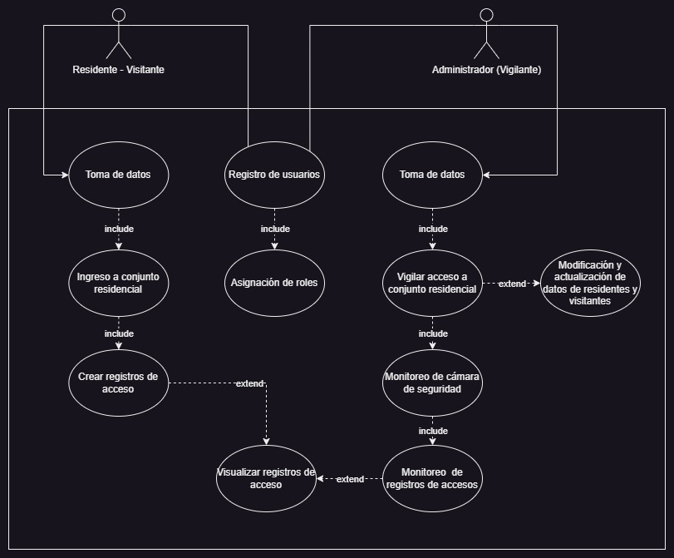**Diagrama de casos de uso**
   2. 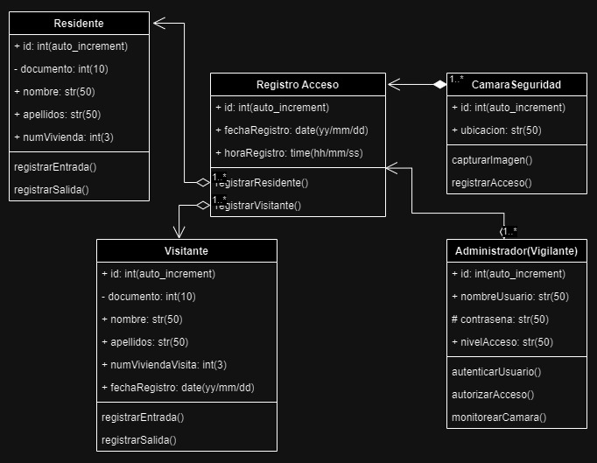**Diagrama de clases**
   3. 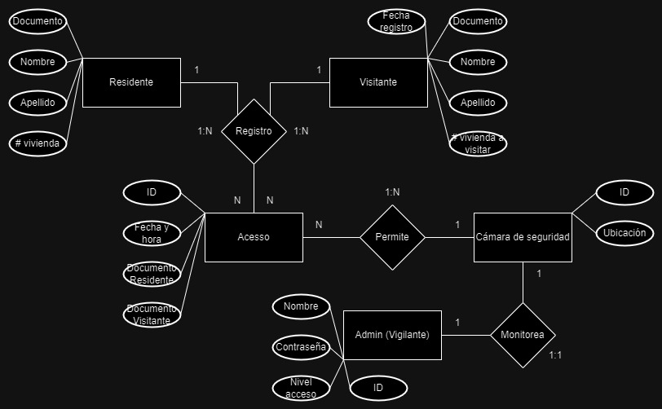**Modelado de base de datos**
2. **REQUERIMIENTOS TÉCNICOS**
   1. **Requerimientos técnicos hardware:**
      1. **Cámara de seguridad:** Buena resolución y calidad para una mejor distinción de rostros durante el reconocimiento facial.
      2. **Dispositivos de procesamiento (ordenador):** Capacidad de procesamiento potente para el reconocimiento en tiempo real y buen almacenamiento para guardar datos y registro del software.
      3. **Energía ininterrumpida:** Garantizar la disponibilidad 24/7 del software.
      4. **Seguridad física:** Cajas de seguridad para proteger el ordenador y la cámara de daños.
      5. **Red de datos / cableado:** Red adecuada para conectar los dispositivos de forme eficiente.
   2. **Requerimiento técnicos software:**
      1. **Sistema operativo:** Sistema al cual se orienta el desarrollo del software.
      2. **Base de datos:** Almacena información de residente y visitantes, manteniendo un registro de acceso.
      3. **Lenguaje de programación:** Lenguaje que más se adecue para el desarrollo, en este caso Python, ya que, cuenta con una amplia disponibilidad de bibliotecas orientadas a visión artificial.
      4. **Bibliotecas de visión artificial:** Uso de bibliotecas necesarios para el procesamiento de imágenes y reconocimiento facial.
      5. **Soporte y documentación:** Orientar a los usuarios y administradores para que puedan abordar una inquietud ellos mismos.
      6. **Privacidad:** Cumplir con regulaciones de privacidad y protección referentes a los datos de los individuos.
      7. **Escalabilidad:** Manejo a futuro de un creciente número de residentes y visitantes.
      8. **Interfaz de usuario:** Intuitiva para que los administradores y residentes puedan interactuar con el software.
3. **PRESUPUESTOS DEL PROYECTO**

|  |  |  |
| --- | --- | --- |
| **Presupuesto de la propuesta y/o proyecto** | | |
| **Elemento** | **Descripción asociada al rubro** | **Valor (Pesos colombianos)** |
| [Cámara de seguridad](https://www.amazon.com/seguridad-exteriores-detecci%C3%B3n-movimiento-impermeable/dp/B07KSWNDXV/ref=sr_1_18_sspa?crid=2KMBK96MX4MAU&keywords=camara+de+seguridad&qid=1694465989&sprefix=camara+de+se%2Caps%2C340&sr=8-18-spons&sp_csd=d2lkZ2V0TmFtZT1zcF9hdGZfbmV4dA&psc=1) | Permite la captura de rostros para realizar un reconocimiento facial. | $159.480,12 |
| [Ordenador](https://www.amazon.com/-/es/Acer-Aspire-C24-1700-UA91-AIO-Escritorio/dp/B0B2KVQJM8/ref=sr_1_2?__mk_es_US=%C3%85M%C3%85%C5%BD%C3%95%C3%91&crid=2NYYG3GOR7UY4&keywords=ordenador%2Baio&qid=1694465284&sprefix=ordenador%2Baio%2Caps%2C246&sr=8-2&th=1) | Destinado al funcionamiento del software, garantizando un procesamiento rápido y eficiente de las imágenes capturadas. | $2’562.250,12 |
| [Red de comunicación](https://www.amazon.com/-/es/Cable-Ethernet-Cat6-Maxlin-pies/dp/B08MHQGC9H/ref=sr_1_16?__mk_es_US=%C3%85M%C3%85%C5%BD%C3%95%C3%91&crid=2EILX71DREA3J&keywords=cableado%2Bred&qid=1694465650&sprefix=cableado%2Bred%2Caps%2C197&sr=8-16&th=1) | Red cableada que conecta la cámara de seguridad con el ordenador. | $115.612,12 |
| [Sistema de alimentación ininterrumpida](https://www.amazon.com/-/es/Bater%C3%ADa-protector-sobretensi%C3%B3n-alimentaci%C3%B3n-protecci%C3%B3n/dp/B06VY6FXMM/ref=sr_1_3?__mk_es_US=%C3%85M%C3%85%C5%BD%C3%95%C3%91&crid=3QXPAKLU1Q4ON&keywords=upc&qid=1694465738&sprefix=upc%2Caps%2C219&sr=8-3&th=1) | Mantiene la disponibilidad del software en todo momento aún si se presenta un corte de energía o fluctuaciones de la misma. | $887.010,96 |
| [Sistema Operativo](https://www.microsoft.com/es-co/d/windows-11-pro/dg7gmgf0d8h4?rtc=1) | Windows 11 Pro. Sistema sobre el cual se desarrollará el software. | $1’099.999 |
| [Gestor de base de datos](https://www.mysql.com/) | MySQL. Cuenta con un alto rendimiento y flexibilidad, llegando a ser escalable. | Free |
| [Lenguaje de programación](https://www.python.org/) | Python. Debido a su facilidad de programar, variedad de bibliotecas disponibles y su capacidad de manejar grandes conjuntos de datos. | Free |
| Bibliotecas | OpenCV, SimpleCV, NumPy, Matplotlib, PyTorchCV. Librerías que permiten realizar distintas funciones en el contexto de visión artificial. | Free |
| [Entorno de desarrollo](https://code.visualstudio.com/) | Visual Studio Code. Editor potente que nos ofrece una variedad de extensiones de gran utilidad durante el desarrollo de nuestro proyecto. | Free |
| **TOTAL PRESUPUESTO SOLICITADO** | | **$4’824.352,32** |

1. CONCLUSIONE S
2. **BIBLIOGRAFÍA**
   * <https://www.iberdrola.com/innovacion/vision-artificial#:~:text=La%20visi%C3%B3n%20artificial%20es%20una,actuar%20de%20una%20manera%20determinada>
   * <https://intelequia.com/blog/post/ciclo-de-vida-del-software-todo-lo-que-necesitas-saber>
   * <https://www.asuntoslegales.com.co/consultorio/patentes-de-invencion-en-colombia-2342156#:~:text=Seg%C3%BAn%20esta%20establecido%20en%20el,art%C3%ADstico%2C%20literario%2C%20cient%C3%ADfico%20o%20el>
   * <http://derechodeautor.gov.co:8080/software>
   * <https://www.iartificial.net/librerias-de-python-para-machine-learning/>
   * <https://www.hepyco.com/blog/software/librerias-python-para-procesamiento-de-imagenes-parte-3-de-3/>